*Макарова К.И., заместитель директора по языковым*

*проблемам ГБОУ «ЭШИ «Арктика», г. Нерюнгри*

**Новое дыхание земли Дулин Буга**

В конце марта 2013 года в школе «Арктика» проводился региональный Фестиваль-конкурс «Омакта эрин Дулин Бугаду» - «Новое Дыхание земли Дулин Буга». В нем приняли участие учащиеся и педагоги с. Угоян, п. Хатыстыр Алданского района, с. Иенгра, г. Нерюнгри Нерюнгринского района.

В рамках Фестиваля педагогами школы был проведен семинар-практикум «Средства воспитания этнокультурной гражданственности в образовании» с целью обобщения и распространения инновационного опыта.

Основными задачами семинара были:

* демонстрация того, что знания по этнокультуре коренных народов Севера можно широко использовать в контексте любого предмета школьного цикла, что будет способствовать развитию таких актуальных чувств, как патриотизм, гражданственность, самоидентификация.
* выявление эффективных педагогических технологий для повышения качества учебных занятий;
* презентация инновационных технологий, используемых педагогами школы;
* презентация информационно-коммуникативных технологий, мультимедийных продуктов, созданных педагогами школы;
* обмен опытом по анализу учебных занятий в соответствии ФГОС.

По итогам семинара была проведена рефлексия.

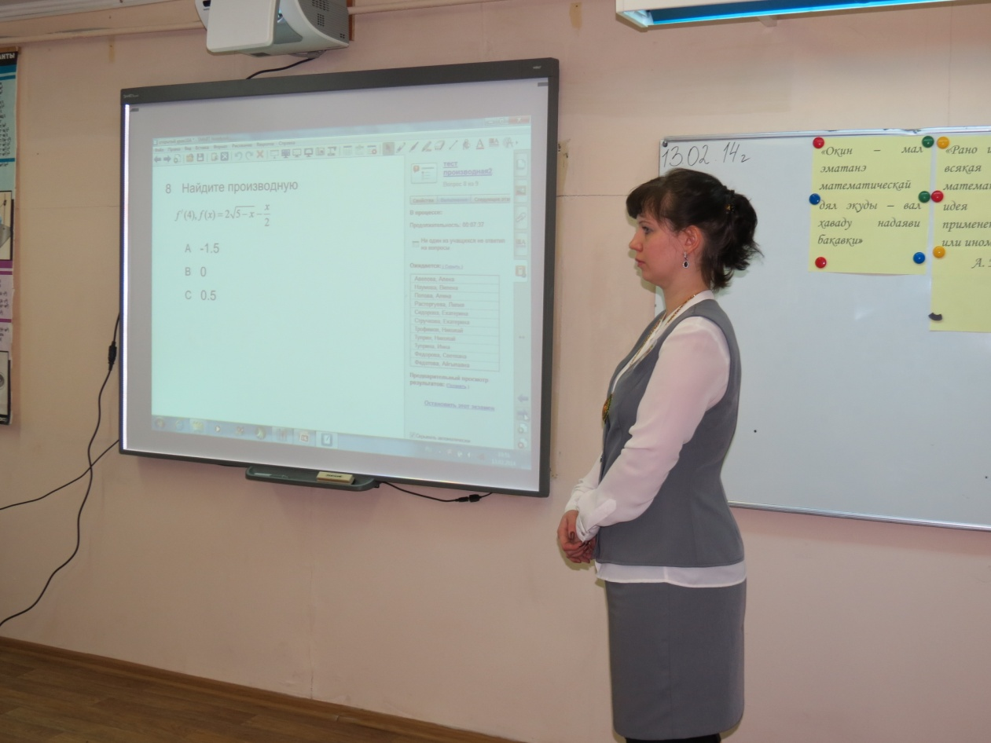

Урок по теме «Практическое применение логарифмических уравнений» учителем математики первой категории **Голуб Татьяной Владимировной** был проведен в форме игры в профильном физико-математическом классе. В самоанализе урока учитель говорит, что данный урок был одним из последних в теме «Показательная и логарифмическая функция». Для проведения урока была выбрана инновационная форма – «урок - деловая игра». Основной целью учителя было создание благоприятной атмосферы для демонстрации возможностей применения математических знаний в обычных социальных ситуациях. Урок был эмоционально насыщенным, так как использовались известные экономические элементы и затрагивались исконно-национальные виды деятельности коренных народов Севера (оленеводство). Вопросы мотивации активной деятельности учащихся на уроке были хорошо продуманы. Итоги урока показывают, что математические знания необходимы выпускникам не только для успешной сдачи экзамена ЕГЭ, но и при использовании знаний в различных сферах жизни, а также при выборе будущей профессии.

*Отзывы учителей:*

Евгений Михайлович Марков, учитель географии ЗСОШИ, с. Иенгра: «Урок был хорошо продуман. Учитель умело организовал и сопровождал поисковую деятельность учащихся. Четко прослеживалась система учета и оценки знаний и умений учащихся. Интересное сопоставление данных по Якутии и Ямало-Ненецкого Округа».

Марфусалова Майя Дмитриевна, заместитель директора по УВР МБОУ СОШ №20, с. Хатыстыр: «За урок учитель всё успела: поставить цель и задачи перед учащимися, актуализировать их через повторение, правильно организовать поисковую деятельность и самостоятельную работу. На уроке получили хорошее развитие общеучебные навыки: сопоставления, наблюдения, причинно-следственные связи, анализ и обобщение. Рекомендация: продолжить серию уроков с использованием национально-регионального компонента и активных форм организации учебной деятельности».